整车央企新能源汽车产业布局发展月报

2024年第4期

2024年5月

# 一、1-4月销量情况及市场表现[1]

1-4月，整车央企[2]新能源汽车销量49.5万辆，同比增加85.8%，增速超过行业（32.3%），占全国新能源汽车销量的16.9%。其中，东风公司同比增加最多，达132.0%。

表1：销量情况

单位：万辆

|  |  |  |  |  |
| --- | --- | --- | --- | --- |
| 企 业 | 新能源 | | 全口径 | |
| 1-4月 | 同比 | 1-4月 | 同比 |
| 全 国 | 293.9 | 32.3% | 907.6 | 10.2% |
| 央 企 | 49.5 | 85.8% | 273.8 | 14.5% |
| 其中：中国一汽 | 7.7 | 33.6% | 98.7 | 7.2% |
| 长安汽车 | 18.3 | 70.1 % | 90.2 | 14.2% |
| 东风公司 | 23.5 | 132.0 % | 85.0 | 24.7% |

整车央企新能源汽车月度销量如下图1所示，24年2月销量明显下滑，3月又出现攀升。

销量波动根因及预测分析：2024年2月的销量下滑主要受春节假期、1月份提前透支以及等待以旧换新政策的影响。随着车企陆续降价促销，动力电池成本下降，快充技术的加快应用，有望带动市场逐步回暖并维持增长，2024年5月央企新能源汽车销量预估15万辆。

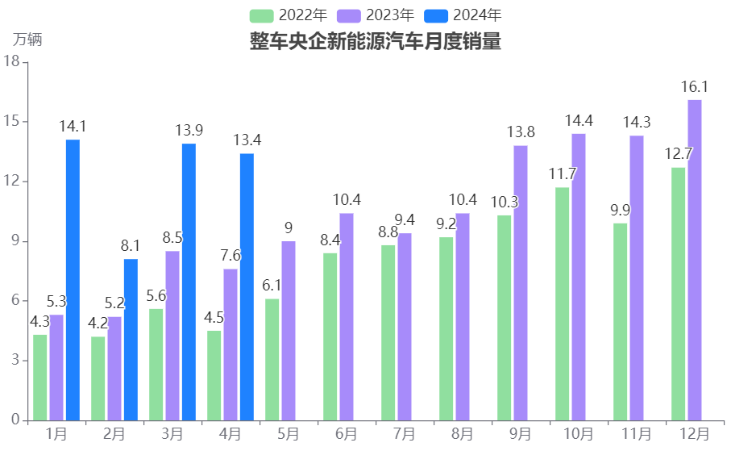

图1：整车央企新能源汽车月度销量

2023年4月至2024年4月，整车央企、全国新能源汽车销量同比增长如下图2所示，在2023年，全行业的新能源汽车销量同比增速普遍高于央企。然而，2024年1月至4月央企同比增长持续高于全行业，其中24年1月最高，达163.5%。2024年2月全行业销量同比降低9.2%，央企整体仍然呈现正增长，仅中国一汽同比增长为-2.1%。东风公司2024年2月至4月同比增速变缓。

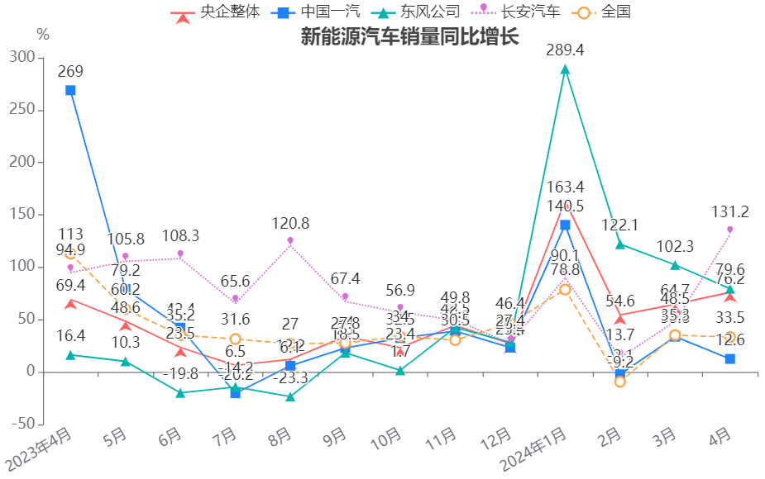

图2：整车央企、全国新能源汽车销量同比增长

在2023年4月至2024年4月，央企新能源汽车销量占全行业销量的比例如下图3所示。央企新能源汽车在全行业中的市场份额波动较大，从最低的12.0%到最高的19.3%，表明市场竞争激烈。

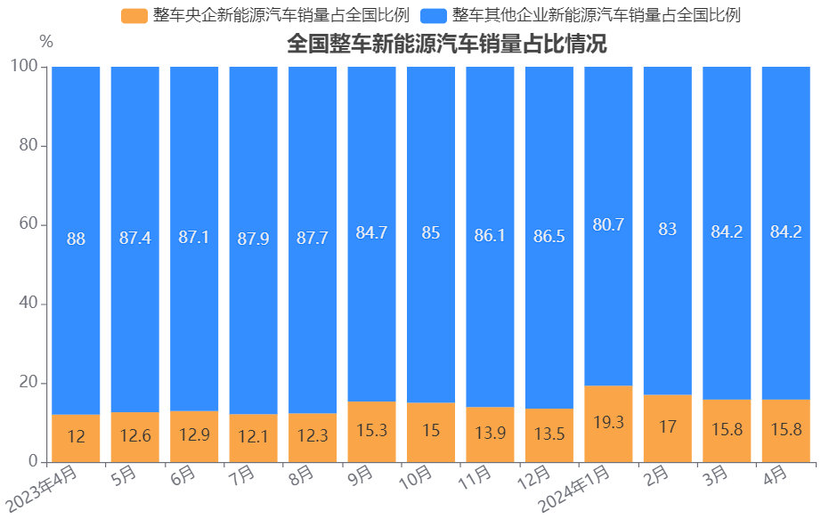

图3：央企新能源汽车销量占全行业销量的比例

2023年4月至2024年4月，整车央企、全国新能源汽车市场渗透率如下图4所示，央企整体新能源汽车市场渗透率低于全国，但走势与全国较一致，全国新能源汽车市场渗透率在2024年4月接近一年来历史最高值，央企整体新能源汽车市场渗透率在2024年4月超过一年来历史最高值。三家央企中，中国一汽新能源汽车市场渗透率最低，且增长势头不明显，而长安汽车、东风公司均在2023年快速增长。长安汽车新能源汽车市场渗透率在2024年2月下降后又迅速回升。东风公司新能源汽车市场渗透率呈现波动上升趋势。

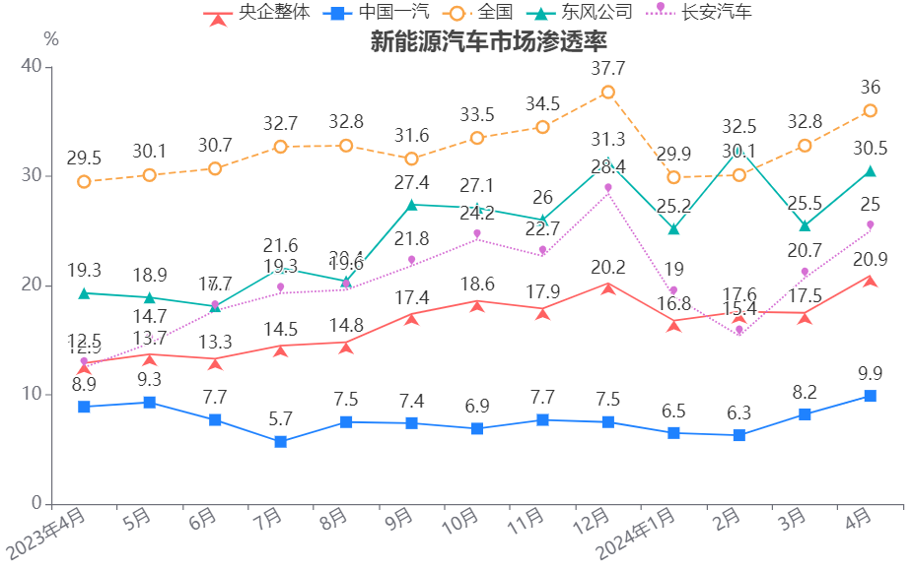

图4：新能源汽车市场渗透率

2024年1月至4月，国内车企新能源汽车销量占比如下图5所示，比亚迪销量占据了最大比例的市场份额，达到31.9%。3家央企分别位列top5（东风公司8.0%）、top6（长安汽车6.2%）、top11（中国一汽2.6%）。

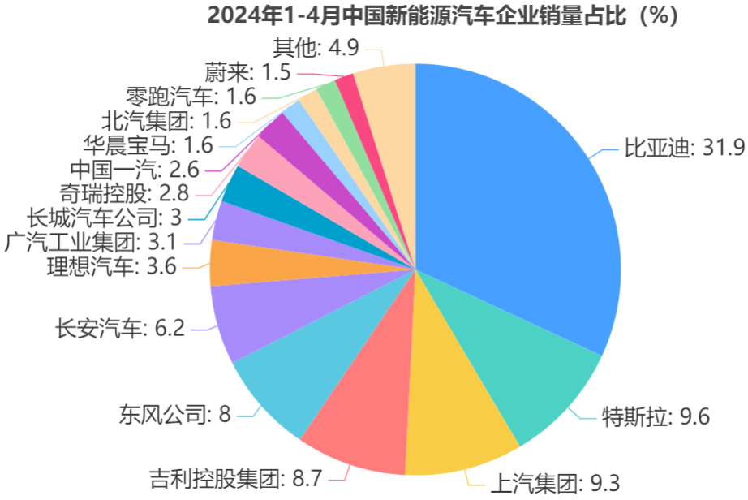

图5：国内新能源汽车企业销量占比

# 二、4月政策动态[3]

国内

财政部、工业和信息化部、交通运输部发布了《关于开展县域充换电设施补短板试点工作的通知》，旨在进一步释放新能源汽车消费潜力。试点内容包括提升农村地区公共充换电基础设施服务保障能力，新建充换电基础设施应面向全社会开放、可用率不低于99%、额定功率120千瓦以上，并大力推广智能快充公共充换电基础设施。此外，试点县还将与当地新能源汽车促消费政策同向发力，形成新能源汽车消费拉动效应，推动提升本地及周边地区使用新能源汽车意愿。

中国商务部和财政部联合其他五个部门发布了《汽车以旧换新补贴实施细则》。该细则详细规定了汽车以旧换新补贴政策的适用范围和条件，明确了个人消费者报废国三及以下排放标准燃油乘用车或2018年4月30日前注册登记的新能源乘用车，并购买纳入工业和信息化部《减免车辆购置税的新能源汽车车型》的新能源汽车，可以享受最高1万元的补贴。

中国人民银行、国家金融监督管理总局联合印发《关于调整汽车贷款有关政策的通知》，调整汽车贷款有关政策，其中提到“自用传统动力汽车、自用新能源汽车贷款最高发放比例由金融机构自主确定，二手车贷款最高发放比例为70%”，对汽车购买的金融政策进行优化调整，在体现政府对汽车消费高度重视的同时，适度降低了消费者购车的首付负担，有望在一定程度上推动首购、换购需求的释放，带动汽车产品的消费升级，助力车市量质齐升的可持续发展。

国外

国际能源署发布展望报告，预测未来十年全球电动汽车需求将持续强劲增长，2024年销量预计达到1700万辆，占全球汽车总销量的五分之一以上。电动汽车需求的增长将重塑全球汽车业，并显著降低道路交通领域的石油消耗量。中国、美国和欧洲将是电动汽车的主要市场，其中中国电动汽车销量预计将增至1000万辆左右，占国内汽车销量的45%。

因美国施压，墨西哥将不对中国电车制造商提供投资激励。中国品牌汽车占墨西哥汽车总销量的近三分之一，但墨西哥政府将不得不与中国车企保持距离，不向其投资的电动汽车工厂提供低成本公共土地或税收减免等激励措施。墨西哥高层官员与中国汽车制造商的最后一次会晤是在今年1月，会晤对象是比亚迪高管。据悉，在这次会议上，墨方官员明确表示，他们不会再像过去那样向车企提供激励措施，而且官员们将暂停今后与中国车企方面的任何会议。

塞浦路斯政府公布了新一轮电动汽车补贴计划，涵盖对购买低碳和零碳排放汽车、报废旧的高污染车辆和推广电动自行车等的补贴。该计划由欧盟提供3650万欧元的资金支持，个人和企业均可提出申请，低收入家庭、出租车司机等群体的补贴额度最高可达2万欧元。

地方

北京市经济和信息化局发布了《新能源智能汽车产业链北京市专精特新企业图谱》，显示出北京市在新能源智能汽车产业链方面的领先地位。该图谱涵盖了154家优质专精特新企业，其中包括18家亦庄新城专精特新企业。这些企业致力于突破新能源智能汽车产业链中的卡点和堵点，为产业链强链、补链、固链贡献力量。活动现场还解读了北京市支持新能源智能汽车行业发展相关政策，并有多家专精特新企业进行了融资路演。

重庆市人民政府办公厅印发了《重庆市新能源汽车便捷超充行动计划（2024—2025 年）》，计划到 2025 年年底，实现新能源汽车与超充网络相互协同、与电网融合互动，建成布局均衡、充电便捷、智能高效、机制完备、技术先进的便捷超充生态，推动重庆市新能源汽车产业协同高质量发展。行动计划提出了包括建设超充站、公共停车场、商业聚集区、加油加气站、轨道交通设施、广场和绿地、高速公路服务区、城市边角地、公交枢纽站、旅游景区等重点场景的超充基础设施建设等多个方面的具体措施。

山东省积极推动新能源汽车产业的发展，通过“零”“整”协同发展，促进供应链成为“共赢链”。山东省新能源汽车年产量超过40万辆，初步形成了以济南、青岛两市为核心，淄博、潍坊、日照、临沂、聊城等市协同发力的产业格局。山东省还通过“链主”赋能“链企”，不断提升本地供应链配套能力，降低物流成本，增强新能源汽车产业竞争优势。此外，山东省还计划开展汽车以旧换新，加大新能源汽车促销力度，到2025年，该省新能源汽车保有量将达到300万辆以上，国三及以下非营运柴油货车基本淘汰。

# 三、4月整车央企动态[4]

技术创新方面。**中国一汽**发布阩旗技术“SIGHT（洞见）531”发展战略，红旗品牌“三大技术平台”，即“红旗·天工”纯电平台HME、“红旗·鸿鹄”混动平台HMP、“红旗·九章”智能平台HIS，在安全、智能、绿色、健康、美妙方面做出详尽的规划。**东风公司**在北京车展展出了马赫电混PHREV，以及十合一高效电驱、新一代高比能固态电池、“东风氢舟”动力平台、东风悦享智能BUS、车路云一体化等科技跃迁成果。岚图汽车发布新一代“三电”核心技术，包括最新一代岚海动力系统、全新一代琥珀电池和自研5C超级快充技术。**长安汽车**在北京国际车展上展示了包括“金钟罩”电池和新蓝鲸HE1.5T超高压直喷混动专用发动机等技术展品。

市场开拓方面。**中国一汽**红旗品牌携新红旗H9、红旗EHS7、红旗EH7等22款车型亮相北京车展。首款微型纯电产品奔腾小马开启预售，2.89万元起。全力以赴响应国家政策，发动全系全品牌参与以旧换新。**东风公司**，2024北京车展期间现场发布东风风神L7、东风奕派eπ008以及东风纳米01共创版，星海S7正式亮相。豪华新能源旗舰MPV风行星海V9也同步开启全球预售，预售价格19.99万元起。猛士科技首款产品猛士917在瑞士正式上市。东风汽车参与智利巡展。多款乘用车车型在捷克首都布拉格上市发布。东风岚图在意大利举行品牌发布会，成为中国首个进入意大利市场的高端新能源汽车国家队。**长安汽车**马自达EZ-6首发亮相。阿维塔11 2024款价格区间为30.08万元-39.08万元，全面升舱。在北京车展亮相33款车型，包括长安启源E07、阿维塔11 2024款、深蓝G318、深蓝SL03/S7两周年黑金骑士纪念版、第二代UNI-V智电iDD、长安凯程数智大VAN、MAZDA EZ-6在内的8款新车。

其他。**中国一汽**与亿咖通科技签署了智能座舱战略合作协议，在智能座舱领域开启全面战略合作。与中国诚通签署战略性新兴产业协同合作协议。**东风公司**，东风商用车有限公司携手湖北省交通投资集团有限公司共同打造的汉宜氢能示范线正式启动。岚图汽车宣布与华为在智能座舱和智能驾驶领域进行深度合作，计划在今年推出搭载这些先进技术的新车型。**长安汽车**与华为的投资合作项目目前各项工作正在积极推进中，预计不晚于2024年8月31日签订最终交易文件。东风、长安与华为智能汽车解决方案合作，搭载华为乾崑智能汽车解决方案的合作车型将于今年陆续问世。

# 四、4月其他企业动态[5]

**2024北京车展**展示200余款新车，包括新款奔驰G级、奥迪SQ6 e-tron等，东风汽车等品牌发布多款新车型，自主品牌及智能驾驶技术成关注焦点，本次车展体现了中国汽车工业全球影响力，推动产业发展和技术创新。

国外重点车企。**保时捷**在北京车展前夕活动上亮相纯电动Macan和Taycan Turbo GT，展现最新一代永磁同步电机和保时捷最新家族设计。**宝马**集团在2024年北京车展上首次展示了新纯电动BMW i4，这是一款全球首发的纯电动车型。**梅赛德斯-奔驰**也在同一时间段内向中国市场交付了超过16.8万辆新车，其中包括全新梅赛德斯-奔驰纯电G级越野车和全新梅赛德斯-迈巴赫EQS纯电SUV；全新奔驰E级标准轴距运动版及全新CLA级概念车在北京车展亮相。**凯迪拉克**IQ傲歌亮相北京车展，提供单双电机配置，续航536-600km，搭载自适应可变阻尼技术和三元锂电池。**特斯拉**新车交付量下滑导致Q1营收下降,同时，特斯拉宣布将于2024年8月8日发布自动驾驶Robotaxi，该车将没有踏板或方向盘。此举被视为对路透社关于负担得起的特斯拉已取消的报道的回应。**特斯拉**股价在马斯克发布消息后上涨约3%。因全球经济不景气，特斯拉进行大幅裁员，包括裁撤了新组建的营销团队，放弃了传统的广告推广战略。**丰田**与**华为**和**Momenta**合作开发智能驾驶方案，在北京车展宣布。**小马智行**与**丰田**合作的铂智4X Robotaxi概念车在北京车展亮相，计划在一线城市提供无人驾驶服务。

合资品牌车企。**华为**智能汽车解决方案发布会定档4月24日，将发布新品牌，与**北汽**、**长安**等7家车企合作，构成“HUAWEI INSIDE帮到齐”态势。**享界**S9为北汽、华为合作首车，定位豪华旗舰轿车，配备激光雷达、电子后视镜等配置，尺寸达到中大型旗舰轿车级别，在北京车展首发，预计售价50万起，配备单电机与双电机四驱版本。MG EXE181车型官图发布，由上汽英国前瞻设计中心打造，将于北京车展全球首秀，采用流线型设计，风阻系数仅为0.181Cd，拥有1.9秒最快零百加速，目标加入零百加速“1秒俱乐部”。**江铃**汽车股份有限公司申请了一项新能源汽车前舱行李箱专利，方便用户存放搬运行李物品，并可作为座椅使用。新款**捷达**VS7在北京车展上市，5款车型售价10.79-14.19万元，搭载1.4T发动机。**Unity中国**在2024北京车展推出“寻梦空间”智能娱乐座舱解决方案，升级团结引擎车机套件，与多家车企合作推动智能座舱发展。

自主品牌车企。**比亚迪**秦L紧凑型轿车官图发布，亮相北京车展，预计起售价12万以上，搭载插电混动系统；比亚迪海豹06中型车于2024北京车展亮相，搭载第5代DM-i插混动力，续航60-90公里；此外，比亚迪携元PLUS进入西非市场，推动绿色交通出行和节能减排。**吉利**银河E5纯电动SUV车型申报图公布，设计简约科技，搭载160千瓦电机，2024北京车展亮相，展示了11合1智能电驱技术。**长城炮**Hi4-T插混车型申报信息曝光，搭载2.0T插混系统，配备镍钴锰三元锂电池，提供拖挂钩选装和外放电功能，将成为长城炮车系首个绿牌版。**奇瑞**JAECOO J7北京车展首发，定位国际化，搭载鲲鹏超能混动C-DM动力系统，在合作方面，与西班牙埃布罗电动汽车签署合作协议，双方将成立合资企业在巴塞罗那生产奇瑞Omoda电动车型和埃布罗品牌汽车，预计2024年三季度启动。此举标志着奇瑞首次进入欧洲设厂。

造车新势力及其他车企。**小米**汽车在北京车展发布SU7，雷军称其高速NOA技术可与华为、小鹏相媲美，并宣布5月推送城市NOA。小米SU7发布28天后锁单量75723台，已交付5781台，创业内新品牌首款车型上市首月交付量纪录。**极氪**MIX于2024北京车展首发，采用极简风格设计，搭载310kW驱动电机和宁德时代电池，此外极氪重启纽约IPO计划，拟筹资最多5亿美元。**极狐**汽车在2024北京车展展示多款车型，强调产品品质和用户需求洞察，与“与辉同行”合作展现品牌实力。**理想**L6将于4月18日正式上市，定位为30万元以内的家庭智能豪华五座SUV，聚焦25-30万元市场。外观与L7相似，尺寸略小，搭载1.5T四缸发动机作为增程系统，配备前后双电机。两江新区赛力斯汽车今年一季度销量增长620.1%，**问界**M7和M9分别成为中国新势力车型销量第一和50万元以上车型销量第一。两江新区推动智能网联新能源汽车产业质变，中高端产品密集上市热销。**美的**与**蔚来**签署战略合作协议，将在新能源汽车零部件、自动化、数字化、低碳可持续园区及智慧物流等领域开展广泛合作，打造新能源汽车行业智能制造典范。双方还将在新技术研发、工业机器人、数字化解决方案、智慧物流等领域展开合作。

# 五、4月技术布局[6]

动力电池领域。据中国汽车动力电池产业创新联盟发布的数据，2024年4月我国动力电池装车量达到35.4GWh，同比增长40.8%。**广汽**发布大容量全固态动力电池，能量密度超350Wh/kg，大容量全固态动力电池预计2026年装车搭载于昊铂车型。**宁德时代**与**华为**合作开发全固态电池，问界M9将率先搭载，实现超1000km纯电续航里程突破，引领行业发展。2024年电动自行车电池高质量发展大会成功召开，主题聚焦于安全和共享发展，旨在推动电动自行车及电池产业的高质量发展。

芯片领域。**蔚来**发布的自研智能驾驶芯片神玑NX9031采用5nm工艺制程，拥有超过500亿颗晶体管，显示出对高性能ISP和NPU的集成需求。**国芯科技**加大研发投入，推出多款中高端汽车电子芯片，应用于**比亚迪、奇瑞、上汽**等著名汽车品牌，新产品在市场拓展方面表现积极，已获多家 Tier1 模组厂商和操作系统软件厂商的合作订单。**英伟达**（NVIDIA）与中国电动车巨头**比亚迪**等企业展开更深入合作，为其提供最新一代车载芯片技术，这标志着英伟达在中国电动汽车市场的重要布局。

操作系统领域。**中科创达**在2023北京车展推出“滴水OS”整车操作系统，融合端侧AI大模型，实现座舱到智驾OS产品的全方位领先。**MAXIEYE**推出MAXIPILOT2.0高级智能驾驶解决方案，目标是让所有车辆实现城市NOA功能，通过降低成本和提高用户体验来推动市场发展，并提供多种解决方案和BEV平台架构青云Hyperspace以满足不同市场需求。**小鹏汽车**CEO何小鹏分享了德国高速NGP智驾测试视频，展示出该系统强大的感知泛化能力，可直接在欧洲上路使用。此外，**小鹏汽车**还宣布将于5月起在德国销售G9和P7的国际版车型，并在未来几年内推进XNGP智能辅助驾驶系统在全球的研发。**Plus**发布了一款名为PlusVision的AI感知软件，适用于安全系统、ADAS及更高级别的自动驾驶，支持多种车辆和硬件平台。

氢燃料领域。**上汽集团**与同济大学等单位成立的“创新联合体”共同打造的全球首款氢燃料增程汽车——荣威 iMAX8 氢燃料增程式混合动力MPV亮相北京第十八届车展。两辆以氢为燃料的汽车完成了从北京到上海1500公里的长距离运输测试，这是中国氢能车辆首次进行的大范围、长距离、跨区域实际运输测试。由三方（国家能源集团、徐工集团、氢通新能源）联合开发的全球首台套240吨氢能矿用刚性自卸车，该车辆将搭载由氢通新能源自主研发的大功率氢燃料电池发动机系统，预计于2024年第四季度交付使用。

补能领域。**华为**联合11家车企推出360kW、480kW超充与风液智冷储能解决方案，并正式宣布携手生态伙伴共建超充联盟。**Gravity Charging**在纽约市中心开设了首个电动汽车充电站，提供高达500 kW的功率和独特的紧凑型充电解决方案，计划在全国范围内扩张。**Charging Robotics**在自动停车场成功安装了首个无线充电系统，功率达10kW，可智能管理充电过程并适应有限电力供应，通过手机操作系统方便用户监控充电进度和生成账单报告。

声明

**声明：** 文章内容由战新大模型生成，部分格式由人工修改。

**专家鸣谢：**为感谢为大模型报告生成中提供帮助辛勤付出的专家们，隆重推出“战新大模型人机协同特别鸣谢专家榜”，衷心感谢他们的指导、帮助和付出，并殷切期待在后续的工作中各位专家继续支持、指导。

**指导专家：**

王 帆 国务院国资委规划局投资二处

樊 琛 国务院国资委战新专班

李佳峻 中国汽车战略与政策研究中心

1. 数据来源：国研网，销量指批发量
2. 指中国一汽、兵器装备集团所属长安汽车、东风公司3家整车央企，其中东风公司销量包含赛力斯
3. 信息来源：公开信息整理
4. 信息来源：央企官网，公开信息整理
5. 信息来源：公开信息整理
6. 信息来源：公开信息整理